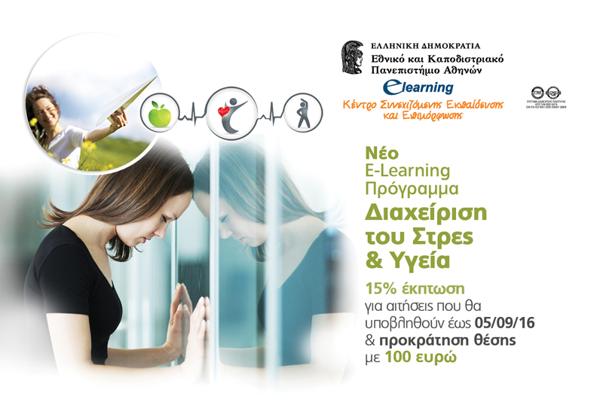
Το E-Learning του Κέντρου Συνεχιζόμενης Εκπαίδευσης και Επιμόρφωσης του Εθνικού και Καποδιστριακού Πανεπιστημίου Αθηνών (ΕΚΠΑ), παρέχει τη δυνατότητα παρακολούθησης του νέου Προγράμματος Συμπληρωματικής εξ Αποστάσεως Εκπαίδευσης, στο εκπαιδευτικό αντικείμενο:
Η λέξη στρες, είναι μία εκ των πλέον διαδεδομένων, αφού οι περισσότεροι άνθρωποι την χρησιμοποιούν για να περιγράψουν την ένταση, την εξάντληση και την πίεση που νιώθουν στην καθημερινότητα τους. Ταυτόχρονα, όπως μαρτυρά η πλούσια επιστημονική έρευνα και βιβλιογραφία, το επιβλαβές μακροχρόνιο στρες, έχει λάβει “επιδημικού” χαρακτήρα διαστάσεις, συνδεόμενο με όλο το σύγχρονο φάσμα νοσολογίας και παθολογίας, το οποίο στις δυτικές κοινωνίες κύρια διακρίνεται από την επικράτηση των μη μεταδιδόμενων νοσημάτων, όπως η υπέρταση η τα καρδιαγγειακά, ο διαβήτης, ο καρκίνος κα. Είναι σημαντικό, ότι όλα τα προαναφερθέντα νοσήματα ενισχύονται από την υιοθέτηση ενός ανθυγιεινού τρόπου ζωής, με κακή διατροφή, καθιστική ζωή, κατάχρηση αλκοόλ, καπνού κτλ, συμπεριφορές που η βιβλιογραφία δείχνει ότι επίσης συνδέονται με την αναποτελεσματική διαχείριση του στρες. Ταυτόχρονα, έχει καταδειχθεί ότι κάθε προσπάθεια τροποποίησης της συμπεριφοράς για την πρόληψη των ανθυγιεινών συμπεριφορών, εμποδίζεται όταν το στρες δεν ελέγχεται, κάνοντας επιτακτική την αποτελεσματική διαχείριση όταν επιδιώκεται η πρόληψη της ασθένειας ή βελτίωση της υγείας και της ποιότητας της ζωής.
Συνολικά, το πρόγραμμα προσφέρει υψηλή εξειδίκευση στο επιστημονικό πεδίο του στρες και της διαχείρισης του, απευθυνόμενο σε ιατρούς και επαγγελματίες υγείας όλων των ειδικοτήτων, ψυχολόγους, κοινωνικούς επιστήμονες και εκπαιδευτικούς όλων των βαθμίδων. Ταυτόχρονα, επιτρέπει την παρακολούθηση σε απόφοιτους σχολών τριτοβάθμιας εκπαίδευσης, αλλά και κάθε άλλο επαγγελματία και άτομο, που επιθυμεί να εκπαιδευτεί αποτελεσματικά σε μία από τις πλέον σημαντικές προκλήσεις στον χώρο της υγείας, αποκτώντας νέα θεωρητικά και πρακτικά εφόδια στην αποτελεσματική εφαρμογή μεθόδων διαχείρισης του στρες.
Μέσω του προγράμματος προσφέρεται υψηλού βαθμού εξειδίκευση, γνώση και πρακτικές δεξιότητες στο γνωστικό πεδίο της διαχείρισης του στρες. Αρχικά, δια των ενοτήτων του μαθήματος “Εισαγωγή στο Στρες” αποσαφηνίζει τον ίδιο τον όρο στρες, ο οποίος εσφαλμένα συγχέεται και ταυτίζεται με άλλους παρεμφερείς, όπως το άγχος, και περιγράφει εύληπτα και ολοκληρωμένα τους ψυχονευροενδοκρινολογικούς μηχανισμούς του Συστήματος του Στρες, και την φυσιολογική διαδικασία ανταπόκρισης του σώματος σε αυτό, δίδοντας στον εκπαιδευόμενο να κατανοήσει τι πραγματικά συμβαίνει στον ανθρώπινο οργανισμό υπό συνθήκες στρες. Ταυτόχρονα, παρουσιάζονται τα εργαλεία που τεκμηριώνουν την ορθή μέτρηση του στρες, και γίνεται ανάλυση της σχέσης του στρες με όλα τα κύρια σύγχρονα νοσήματα και τον τρόπο ζωής, όπως περιγράφηκε προηγουμένως.
Ακολούθως, μέσα από τις ενότητες του μαθήματος “Το στρες σε ειδικές ομάδες πληθυσμού” γίνεται ανάλυση της διαφορετικής επίδρασης του στρες στα πλαίσια της εργασίας, του σχολείου και της εκπαίδευσης, αλλά και σε ευπαθείς ομάδες όπως ηλικιωμένοι, μετανάστες, χρόνια πάσχοντες και οι φροντιστές τους, ενώ τέλος γίνεται ειδική αναφορά στο οικονομικό και κοινωνικό στρες, το οποίο έχει ενταθεί στην Ελλάδα της κρίσης. Στη συνέχεια, στα πλαίσια των ενοτήτων του μαθήματος “Μέθοδοι διαχείρισης του στρες” γίνεται εκτενής ανάλυση των επιστημονικά τεκμηριωμένων τεχνικών και των δεξιοτήτων που πρέπει να έχει κάποιος προκειμένου να εκπαιδεύσει τους ασθενείς του ή και τον εαυτό του ώστε να ελέγξουν αποτελεσματικά το στρες. Τέλος, το μάθημα “Εφαρμογές διαχείρισης” περιλαμβάνει παραδείγματα καλής πρακτικής από την εφαρμογή τεχνικών διαχείρισης σε διαφορετικά πλαίσια και πληθυσμούς, όπως στον χώρο εργασίας, στο σχολείο, στην κοινότητα.
Κατά τη διάρκεια του 4μηνου Προγράμματος παρέχεται συνεχής εκπαιδευτική υποστήριξη, βασιζόμενη στις Αρχές Εκπαίδευσης Ενηλίκων, διασφαλίζοντας την αποτελεσματικότητα της εκπαιδευτικής μεθοδολογίας. Ακαδημαϊκός Υπεύθυνος του Προγράμματος είναι ο Καθηγητής & Διευθυντής της Α’ Παιδιατρικής Κλινικής στην Ιατρική Σχολή του Πανεπιστημίου Αθηνών, Γεώργιος Π. Χρούσος, οποίος έχει την ευθύνη για το σχεδιασμό, την υλοποίηση και την παρακολούθηση της ακαδημαϊκής διαδικασίας για το συγκεκριμένο πρόγραμμα.
Στο πλαίσιο της έγκαιρης προκράτησης θέσης (early entry για αιτήσεις έως 5/9) η εγγραφή κατοχυρώνεται με καταβολή μέρους των διδάκτρων ύψους 100 ευρώ.
Επιπλέον, υπάρχουν ειδικές εκπτώσεις για Πολύτεκνους (20%), ΑΜΕΑ (20%), Ανέργους (30%), Κατόχους Ευρωπαϊκής Κάρτας Νέων (30%), άτομα με ετήσιο εισόδημα κάτω από 12.000 ευρώ (15%), άτομα που έχουν συμμετάσχει σε e-learning προγράμματα στο παρελθόν (15%) κ.α.
Η έκπτωση 15% για αιτήσεις έως 5/9 εφαρμόζεται επιπλέον οποιαδήποτε άλλης έκπτωσης. Πχ εάν κάποιος άνεργος υποβάλει αίτηση σε πρόγραμμα που έχει αρχική τιμή 700 ευρώ μέχρι τις 5/9, τα δίδακτρα θα διαμορφωθούν ως εξής: (700 ευρώ - 30% έκπτωση λόγω ανεργίας) -15% έκπτωση λόγω early entry = 417 ευρώ.
Για πληροφορίες σχετικά με το Πρόγραμμα επισκεφθείτε την ιστοσελίδα:
https://elearn.elke.uoa.gr/show_programs.php?catID=all&prID=614
Για περισσότερες πληροφορίες επικοινωνήστε στα τηλέφωνα 210.36.89.354 & 210.36.89.381 ή στο email:
elearn-secretariat@elke.uoa.gr
Σε περίπτωση που δεν επιθυμείτε να λαμβάνετε ενημερωτικά email, παρακαλούμε πατήστε εδώ

